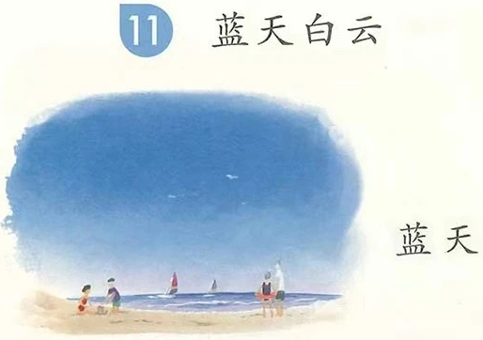
# 生活语文
## 自然与社会
### 蓝天白云
#### 课程
白天的天空蓝蓝的，蓝天把海水也照着蓝蓝的。这样晴朗的蓝天，最适合去海边散游泳、玩沙子啦！
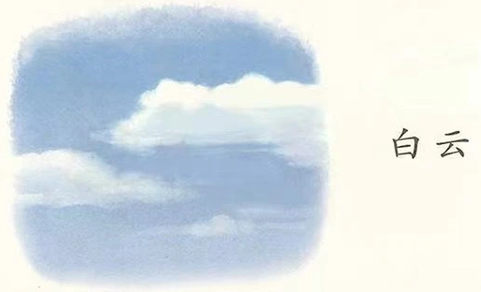# 生活语文
## 自然与社会
### 蓝天白云
#### 课程
蓝天上有一朵朵白云，它们像软绵棉的棉花糖一样。
小朋友们知道白云是怎么形成的吗？小水滴飞到天上去，聚集在一起就形成了白云啦！当云朵会变成黑灰色，那很有可能要下雨，我们称之为乌云。

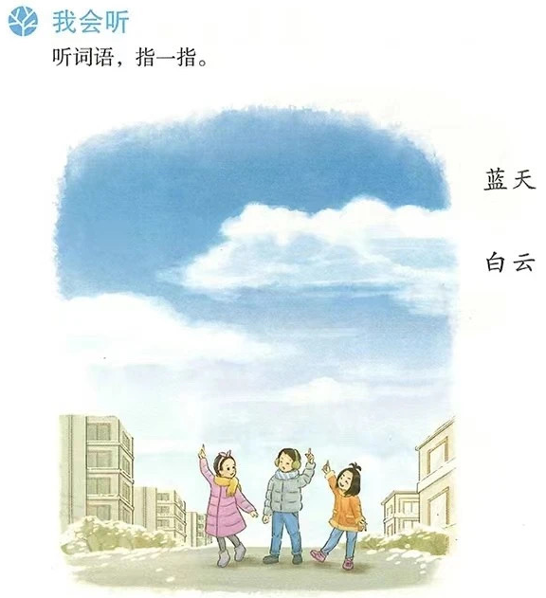
# 生活语文
## 自然与社会
### 蓝天白云
#### 练习
##### 听词语指一指
你知道蓝天和白云分别指什么吗？
晴朗的天空湛蓝湛蓝，这是我们的蓝天。天上漂浮的软软的、会移动的白色东西，是白云。白云有时像棉花、有时像鱼鳞、有时像小动物……小朋友们可以仔细观察一下，看看能发现什么呢？

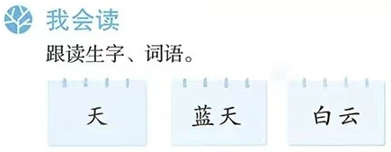
# 生活语文
## 自然与社会
### 蓝天白云
#### 练习
##### 跟读生词
小朋友，你们会读这几个词吗？来练习读一下吧：
第一个词读作：天
第二个词读作：蓝天
第三个词读作：白云

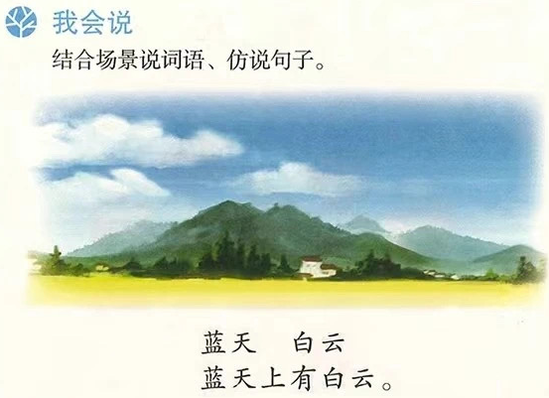
# 生活语文
## 自然与社会
### 蓝天白云
#### 练习
##### 结合场景说词句
白天的天空是什么样的呀？
天空是蓝色的，所以叫做蓝天。蓝天上还有白云。
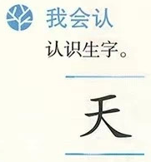
# 生活语文
## 自然与社会
### 蓝天白云
#### 练习
##### 认识生字
小朋友们认识这个字吗？
这个字读“天”，天空的“天”。

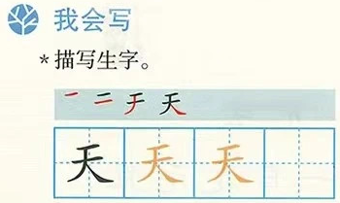
# 生活语文
## 自然与社会
### 蓝天白云
#### 练习
##### 描写生字
你会写“天”字吗？
一共4画，横，横，撇，捺。

